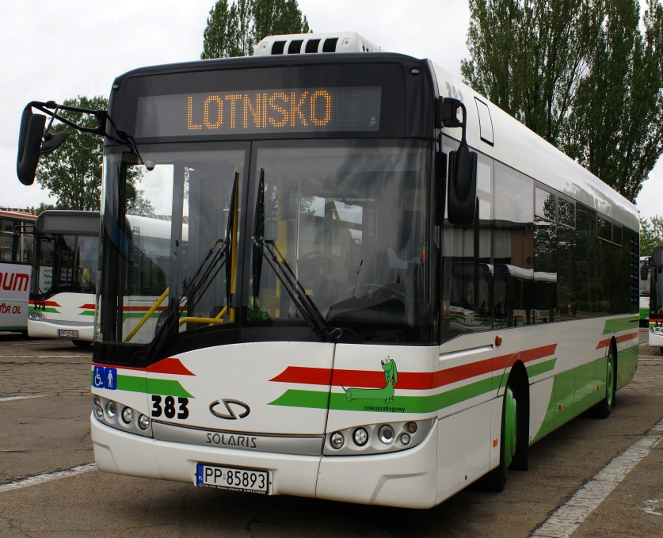
KOMUNIKACJA MIEJSKA NA LOTNISKO
16 maja 2015
w godz. 11.30 – 20.00

Autobusy linii specjalnych

Trasa:
Pl. Zwycięstwa – al. Wojska Polskiego – Lotnisko

Odjazdy z Pl. Zwycięstwa w kierunku Lotniska

11.30 – 19.30 – częstotliwość co 30 minut

Odjazdy z Lotniska w kierunku Pl. Zwycięstwa

12.00 – 20.00 – częstotliwość co 30 minut

UWAGA:
Autobusy linii specjalnych nie zatrzymują się na przystankach po trasie.

Opłata za przejazd autobusem komunikacji specjalnej:

Obowiązuje:
- bilet jednorazowy papierowy normalny – 2,70 zł
- bilet jednorazowy papierowy ulgowy – 1,35 zł

UWAGA:
W autobusach komunikacji specjalnej bilety okresowe zakodowane na PKM, elektroniczna portmonetka oraz bilety papierowe weekendowe nie obowiązują.
Autobusy linii regularnych,
dojeżdżających do lotniska

Linia nr 3

Trasa: Promienna – Kazimierza Wielkiego – al. Wyzwolenia – Śniadeckich – Łączna – al. Powstańców Wlkp. – Browarna – Ludowa – Okólna – Bydgoska – Al. Piastów – 1 Maja – Okrzei – al. Wojska Polskiego – Lotnicza

Linia nr 1

Trasa: Lelewela – Bydgoska – Browarna – Dworzec PKP – Pl. Konstytucji 3 Maja – Al. Piastów –
Al. Wojska Polskiego – Długosza

Linia nr 9

Trasa: Szpital – Siemiradzkiego – Pl. Konstytucji 3 Maja – Al. Piastów – Al. Wojska Polskiego – Długosza

Linia nr 4

Trasa: Al. Powstańców Wlkp. – Al. Wyzwolenia – Śniadeckich – Łączna – Al. Powstańców Wlkp. –
Browarna – Dworzec PKP – 1 Maja – Okrzei – Al. Wojska Polskiego

Opłata za przejazd – zgodnie z obowiązującą taryfą opłat w soboty:

- bilet okresowy zakodowany na PKM,
- bilet jednorazowy weekendowy z elektronicznej portmonetki,
- bilet jednorazowy papierowy weekendowy:
bilet normalny – 2,30 zł
bilet ulgowy – 1,15 zł

